Défi: Mettez de l'intelligence dans votre moteur

Dans des conditions extrêmes, les données de température relatives au terrain ne sont pas toujours accessibles par internet mais les capteurs de l’appareil suffisent à leur collecte précise. Nous avons eu l’idée d’entrainer un réseau de neurones (perceptron 4 couches : 10,20,20,10) pour prendre les 10 données de température passée pour prédire les 10 suivantes. Nous avons fait le choix d’une petite taille réseau pour permettre un entrainement rapide (car on entraine le réseau à chaque collecte d’une nouvelle donnée du coté client) adaptés au contexte.

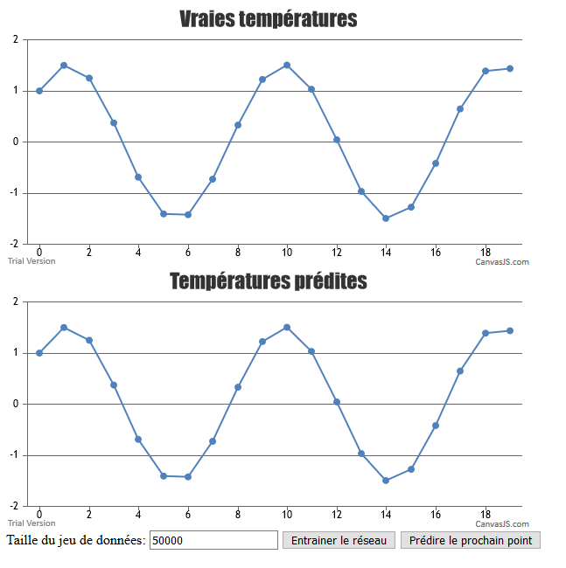

« Courbe attendue d’un réseau de neurones ayant complétement overfeeter le dataset »

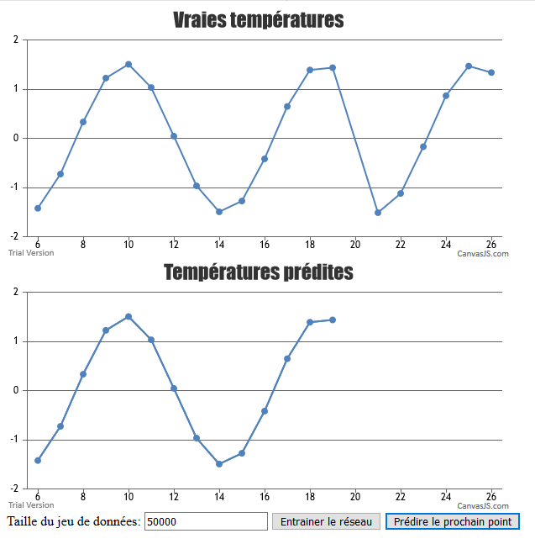

« Résultat d’une prédiction : problème dans la manipulation des données de sortie du réseau »

On n’a pas pu tester la précision du réseau ce qui est pourtant primordiale. D’autre part, nous avons eu des difficultés à manipuler la librairie Brain.js de javascript utilisant Node.